- 依据
来源于对阿里写法的研究，目前为较精准的移动端页面写法（flexible方案）。

- 使用范围
这个是只针对于移动端的布局。
移动端有移动端的写法理念，PC端有PC端的写法理念，PC端和移动端相适配是另一种写法理念。
如果想一个页面在PC端和移动端同时适配，就不适合用此方案，因为那属于 Responsive Design(响应式设计)。
也因此在做页面时，需要明确产品部需求，否则一改需求，就不是修改，而是重写。

- 相关原理
1.设备尺寸与dpr
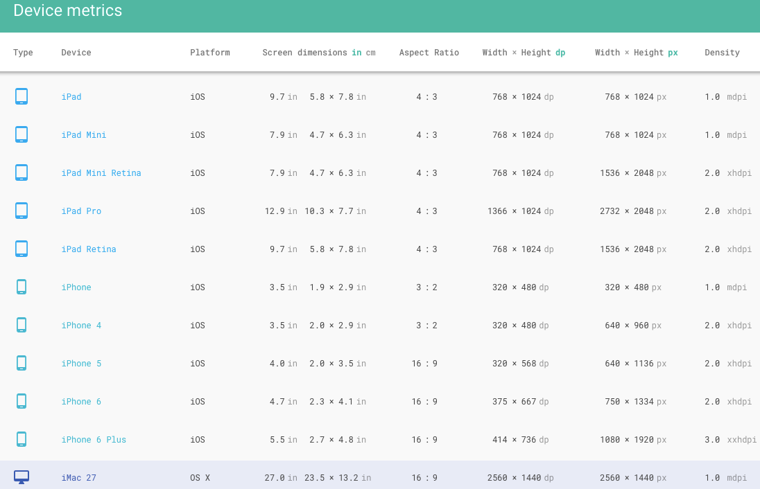
2. 手淘H5要适配的终端设备数据
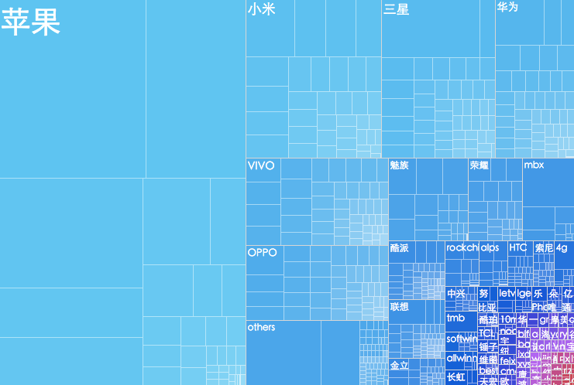
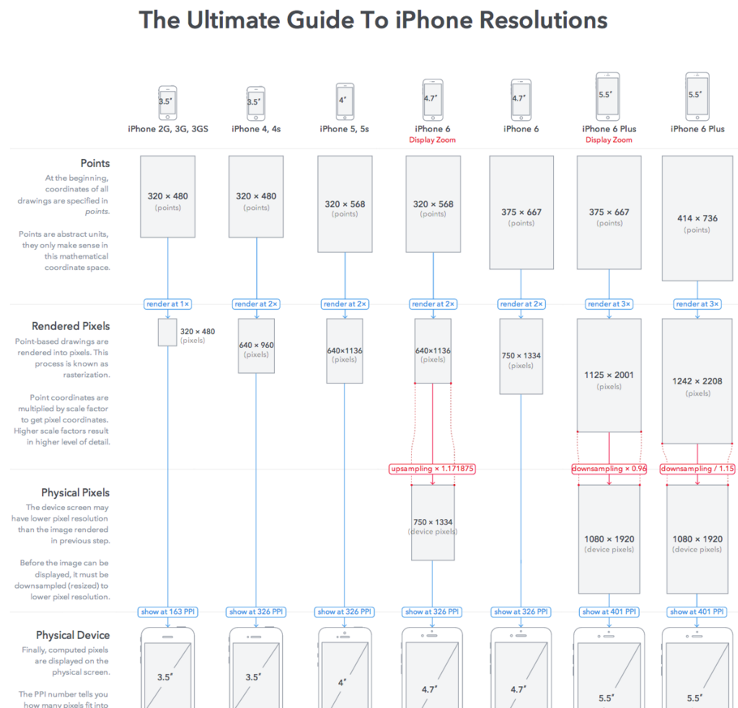

4.相关概念
设备像素比（dpr）=物理像素/ 设备独立像素（dip）
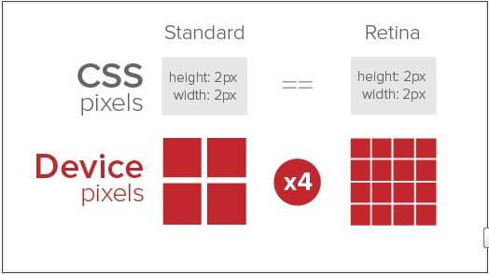
众所周知，iPhone6的设备宽度和高度为375pt * 667pt,可以理解为设备的独立像素；而其dpr为2，根据上面公式，我们可以很轻松得知其物理像素为750pt * 1334pt。

- 写法方案
1.为了应对这多么的终端设备，设计师和前端开发之间又应该采用什么协作模式？
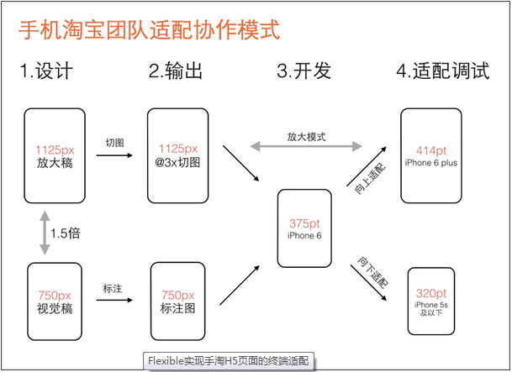
2.选择一种尺寸作为设计和开发基准(目前为兼容大屏幕分辨率用750px的设计稿)
3.定义一套适配规则，自动适配剩下尺寸(目前定义html基准为75px)
这样就将一个750px的设计稿分成了100份，每一份被称为一个单位a。同时1rem单位被认定为10a。针对我们这份视觉稿可以计算出：
1a = 7.5px
1rem = 75px
例如，视觉稿中的图片，其尺寸是176px * 176px,转换成为2.346667rem * 2.346667rem。

- Demo测试截图
